Обновление сертификата сервера Континент TLS

Запустить СКЗИ Континент TLS VPNклиент можно с помощью ярлыка на рабочем столе
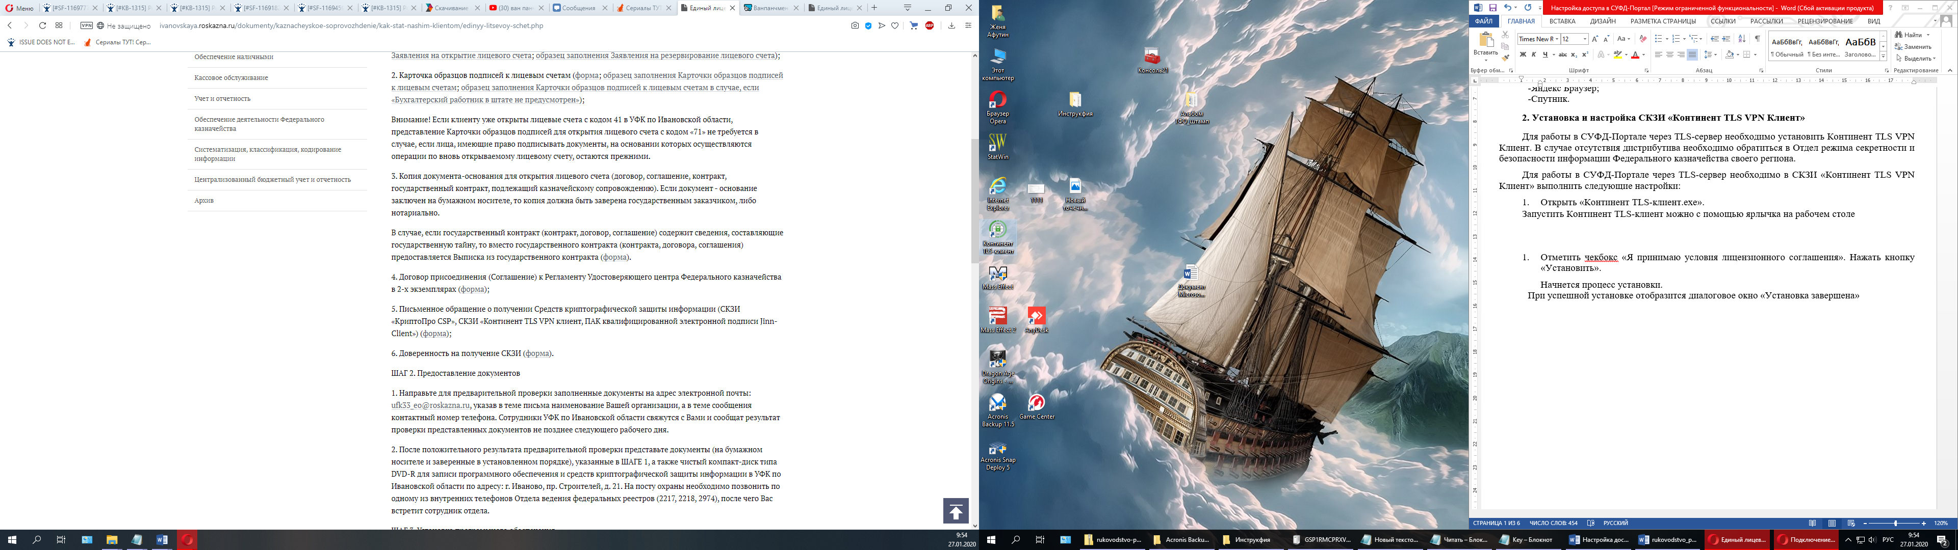
или перейти в меню «Пуск».

Для Windows 7:
меню «Пуск» - «Все программы»

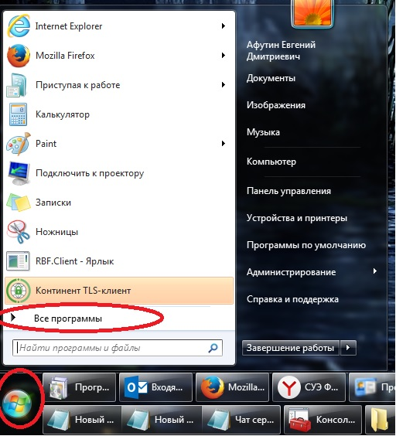

«Код безопасности» - «Континент TLS-клиент»
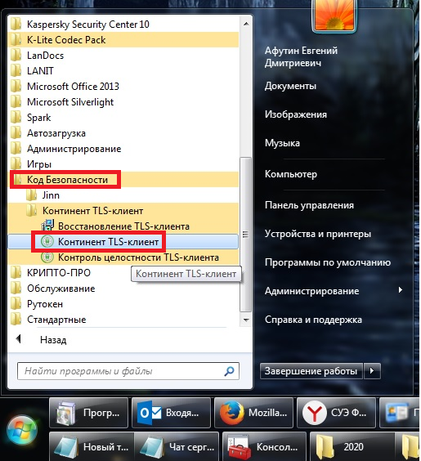

Для Windows 10:
меню выглядит так
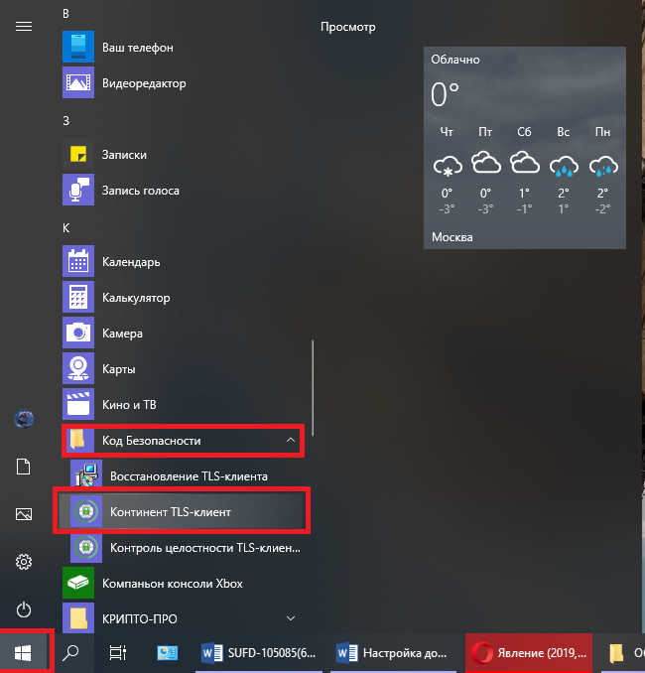
Перейти во вкладку «Управление сертификатами»
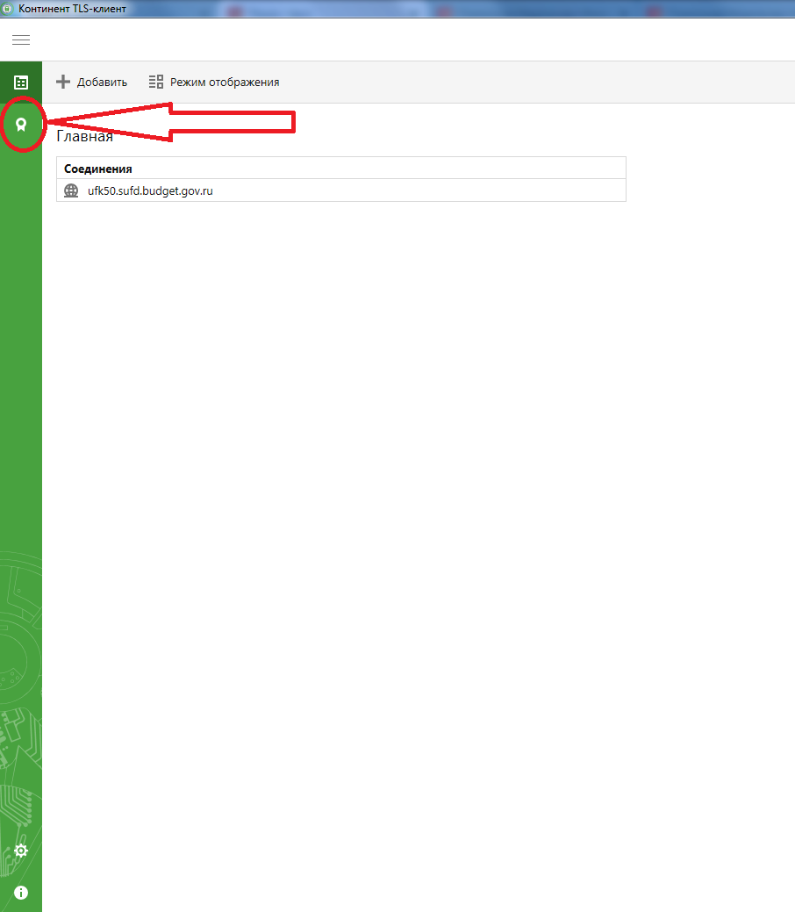
Выбрать раздел «Серверные сертификаты». Нажать на кнопку «Импортировать»
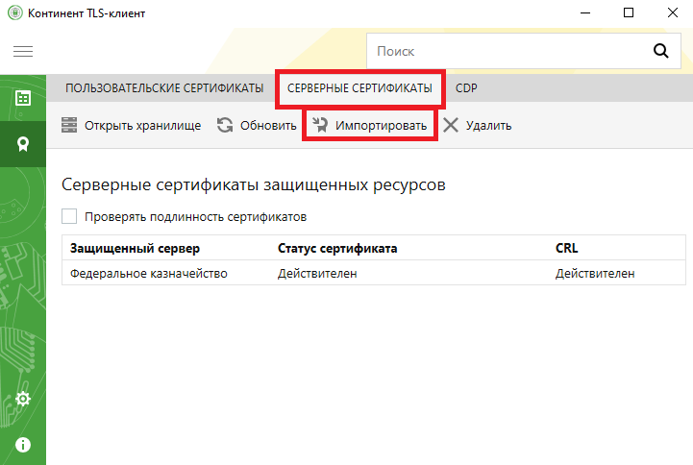

Импорт серверного сертификата для СУФД ТЛС
В открывшемся меню выбрать серверный сертификат для работы в СУФД-портале, предварительно скачанный с официального сайта УФК по Новгородской области (novgorod.roskazna.gov.ru) в разделе ГИС – СУФД-онлайн
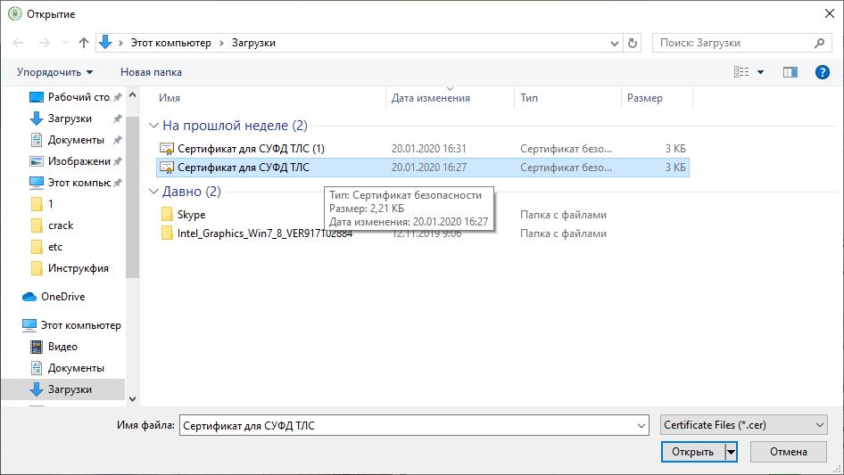

Импорт Списков CRL(список аннулированных сертификатов)
в разделе «CDP» нажать кнопку «Скачать CRL» и дождаться загрузки сертификатов (требуется подключение к сети интернет)
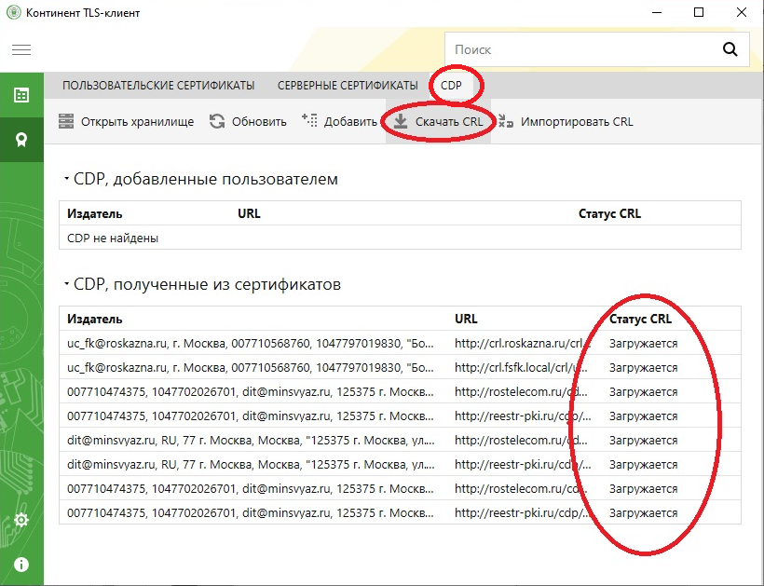
Сертификаты со статусом Действителен из разведала Серверные сертификаты
НЕ УДАЛЯТЬ!!!

По возникающим вопросам обращаться в отдел информационных систем УФК по Новгородской области по телефонам 8-(8162)-986-990, 8-(8162)-986-994.

